Пояснительная записка к курсовому проекту:

**"ОДНОПРОВОДНАЯ АНТЕННА БЕГУЩЕЙ ВОЛНЫ"**

По курсу: "**Антенны и устройства СВЧ"**

Проверил:

Кисмерешкин В.П.

Омск 2008

Задание на курсовой проект "однопроводная антенна бегущей волны"

по дисциплине: "**Антенны и устройства СВЧ"**

Тема проекта: "**Однопроводная антенна бегущей волны"**

Исходные данные к проекту:

1. Цель и назначения разработки:

Антенна обеспечивает прием радиосигналов в КВ диапазоне.

2. Технические требования

2.1 Условия эксплуатации

Вид климатического исполнения УХЛ-4 по ГОСТ 15154-69

2.2 Технические характеристики:

2.2 - Диапазон частот, МГц, от 2 до 8

Входное сопротивление, Ом, 50

2.3 Требования к конструкции

Длина провода, м, 200

Высота установки, м, 2

Содержание

Введение

1. Теоретические сведения

1.1 Схема антенны Бевереджа

1.2 Заземление антенны

1.3 Нагрузка антенны

2. Расчеты

3. Конструктивное выполнение антенны

Заключение

Литература

Аннотация

В данной курсовой работе был произведен расчет характеристик антенны бегущей волны (антенны Бевереджа) используемой в КВ диапазоне. По заданным исходным данным была рассчитана диаграмма направленности, рассчитаны коэффициент усиления и коэффициент направленного действия.

# Введение

Антенна выступает в роли промежуточного звена между радиоприбором - приемником или передатчиком - и окружающей средой пространством, являясь своего рода преобразователем электромагнитной энергии, ее трансформатором. Передающая антенна, питаемая энергией радиопередатчика, возбуждает в пространстве электромагнитное поле, несущее сигнал. Незначительную часть энергии поля улавливает приемная антенна, создавая на входе радиоприемника ЭДС, достаточную для воспроизведения сигнала.

В след за первыми шагами радиотехники, когда использовались искровые и дуговые генераторы, задачам радиосвязи были подчинены длинные и средние, а затем и короткие волны. За это время сформировались все типы проволочных антенн. Антенны длинных и средних волн по своим размерам всегда меньше длины волны. Освоение же коротких волн означало качественный скачок в антенной технике, так как открылась возможность построения антенн, значительно превышающих длину волны. Одной из таких антенн стала однопроводная антенна бегущей волны.

Однопроводная антенна бегущей волны (антенна Бевереджа) широко используется в профессиональной радиосвязи и в странах бывшего СССР и за рубежом. Однопроводная антенна может работать без перестройки во всех любительских диапазонах при минимальных затратах на ее изготовление и не нуждается в настройке при смене диапазонов работы.

# 1. Теоретические сведения

# 1.1 Схема антенны Бевереджа

Однопроводная антенна бегущей волны (рис.1) представляет собой длинный провод, подвешенный сравнительно не высоко над землей и нагружена на одном конце активным сопротивлением, равным волновому сопротивлению провода. А другой конец этого провода подключается к выходу трансформатора, имеющего выходное сопротивление, равное волновому сопротивлению провода. К выходу трансформатора подключают фидер, соединяющий антенну с приемником.

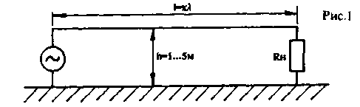

Рис.1 - Однопроводная антенна бегущей волны

Электродвижущая сила в проводе антенны создается горизонтальной составляющей вектора напряженности поля Е падающей волны. В случае поверхностного луча эта составляющая связана с потерями в земле. Ее значение равно нулю при идеальной почве и увеличивается с уменьшением проводимости почвы. Если в точку приема приходит пространственный луч, то горизонтальная составляющая вектора Е определяется углом прихода луча. Очевидно, что в вертикальной плоскости, совпадающей с плоскостью расположения провода, антенна принимает только параллельно поляризационное поле. В других направлениях антенна принимает как параллельно, так и нормально-поляризованное поле.

Чем длиннее полотно антенны, тем выше ее коэффициент усиления. Антенна Бевереджа принимает вертикально поляризованную волну, падающую на нее под небольшим углом. Такие характеристики имеют поверхностная волна, находящейся в пределах видимости, радиостанции и волна дальней радиостанции, отраженная от ионосферы под малым углом.

В горизонтальной плоскости максимум приема лежит в направлении, параллельном полотну антенны. При перпендикулярном падении электромагнитная волна просто ничего не наведет в антенне, а при падении под углом, вследствие сложения наведенных в антенне с разными фазами напряжений, последние будут компенсировать друг друга.

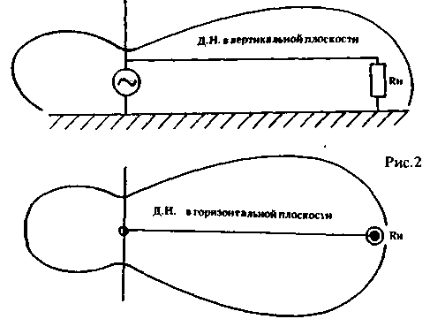

Рис.2 - Д.Н. однопроводной антенны

Д.Н. антенны Бевереджа представляет собой узкий луч в горизонтальной и вертикальной плоскостях, направленный в сторону нагрузки (рис.2). При значительном превышении длины полотна антенны над длиной волны происходит дробление Д.Н. на лепестки. Чем меньше задний лепесток Д.Н., тем лучше согласована антенна с нагрузкой.

# 1.2 Заземление антенны

Работа реальной антенны бегущей волны во многом зависит от качества "земли". Лучше всего проложить несколько "земляных" проводов от нагрузки к генератору.

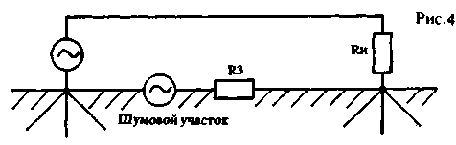

Рис.3 - Схема подключения "земляных" проводов

При использовании АБВ как приемной антенны можно использовать только один "земляной" провод. Иногда на приемных центрах вместо "земляного" провода используют 10.15 противовесов длиной около10 м, расположенных на конце нагрузки и трансформатора и закопанных на глубину 20-30 см (рис.3). В некоторых случаях возрастает шум антенны за счет того, что в нее включаются участки земли, которые могут служить источником шума. Обычно конкретный источник шума определить очень трудно. Он может возникать за счет токов, протекающих в земной коре, может быть обусловлен действием промышленных факторов (воздушные ЛЭП, подземные линии электропередач и т.д.).

# 1.3 Нагрузка антенны

Примерно от 30 до 50 процентов мощности передатчика рассеивается на нагрузке, поэтому крайне важно, чтобы резистор нагрузки был безиндукционным.

однопроводная антенна бегущая волна

При конструировании передающих антенн Бевереджа можно использовать резисторы типа МЛТ, соединенные в параллель. Конструктивно они располагаются кольцом. Для защиты такой нагрузки от атмосферных воздействий ее окрашивают прочным лаком. Желательно исключить прямое попадание на нее дождя, размещая её под какой-нибудь крышкой. Обычно для антенны Бевереджа используют нагрузку около 300.600 Ом. Точно установить волновое сопротивление антенны трудно, на практике это можно сделать лишь изменением нагрузки и измерением при этом КСВ антенны.

# 2. Расчеты

Сокращенно антенна бегущей волны обозначается как , где L - длина антенны в м., h - высота антенны над землей в м. В данном случае . Амплитудная ДН в горизонтальной плоскости описывается выражением [1]:



(1)



где к=2π/λ - волновое число, λ - длина волны в м, ξ - коэффициент замедления в линии. Вид ДН однопроводная антенна бегущей волны в горизонтальной плоскости, при значениях λ равных 10 м и 100 м представлены на рис.4 и 5.

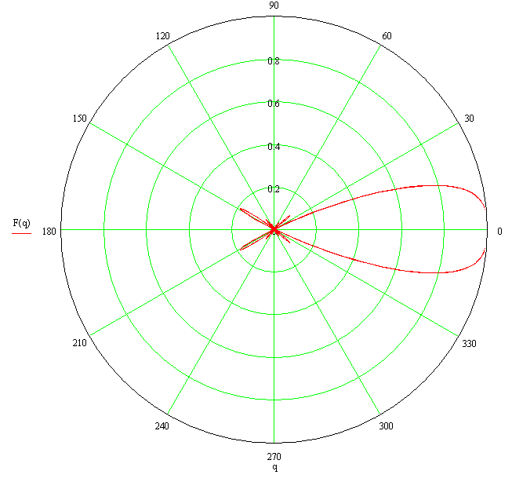

Рис.4 - Д.Н. в горизонтальной плоскости при λ=10м

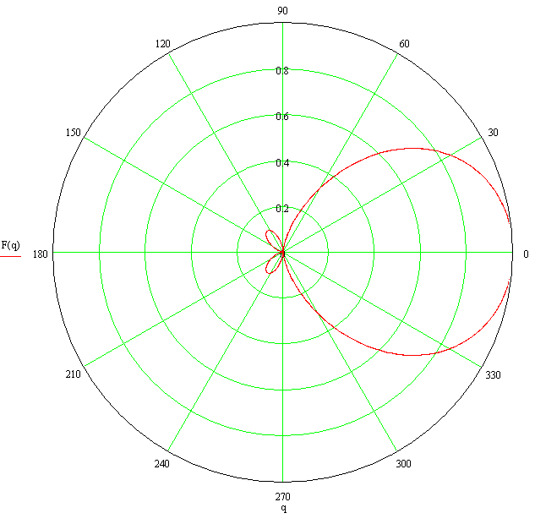

Рис.5 - Д.Н. в горизонтальной плоскости при λ=100 м

Осевое излучение антенны возможно только при ξ≥1. ξ - оптимальная находится из формулы:

(2)



Рассчитаем оптимальное значение ξ по формуле (2) оно равно 1,05.

Запишем также выражение угловой ширины по половинной мощности:

(3)



Значение из формулы (3) равно 340



Приближенный расчет ДН в вертикальной плоскости можно произвести исходя из [2]:



где постоянная распространения волны по проводу, угол - отсчитывается от вертикальной плоскости в которой лежит провод, ∆ - угол отсчитывающийся от горизонтальной плоскости. Вид ДН в вертикальной плоскости представлен на рис.6.

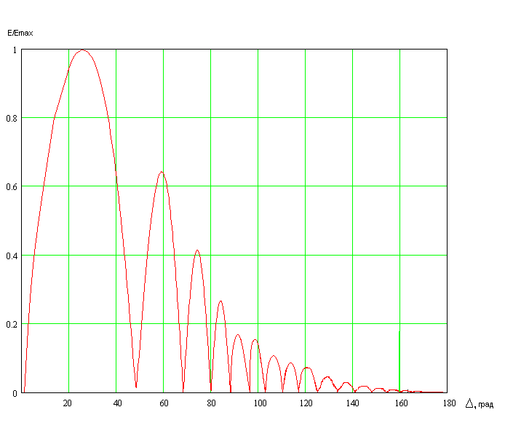

Рис.6 - Д.Н. в вертикальной плоскости

Рассчитаем сопротивление излучения антенны (в Омах) для λ = 10 по формуле (4):

(4)



Ом



КПД рассчитываем по формуле (5):

(5)



где Rн - сопротивление нагрузочного резистора на конце антенны, равное 300 Ом.



КНД антенны рассчитывается по формуле (6):

(6)



Коэффициент усиления рассчитывается по формуле (7):

(7)



# 3. Конструктивное выполнение антенны

Антенны бегущей волны выполняется из биномиального провода диаметром 3 мм ГОСТ 3822-79. Высота подвеса антенны 2м. Так как обычно антенна работает в широком диапазоне длин волн, целесообразно выбрать поглощающее сопротивление равным волновому сопротивлению антенны на средней волне. В данном случае выбираем поглощающее сопротивление МЛТ-2 300 Ом.

Антенна обычно подвешивается на деревянных, асбоцементных или стеклопластиковых опорах. В данном случае устанавливаем антенну на деревянных опорах. Заземление поглощающего сопротивления и переходного трансформатора выполняется из 10 радиально расходящихся медных проводов длинной 10 м., укладывающихся на глубине 30см. Так как антенны бегущей волны является не симметричной, то используем коаксиальный несимметричный фидер с малым затуханием. В этом случае фидер соединяется с антенной через переходной трансформатор 300×50 (рис.7).

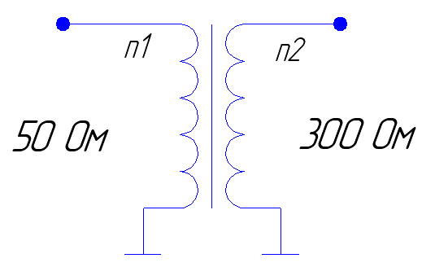

Рисунок 7 - Трансформатор

В трансформаторе использован сердечник М1000 НМ, провод ПЭВ диаметром 0,41 мм. Число витков первой обмотки n1=10, число витков второй обмотки n2=20.

Чертеж конструкции однопроводной антенны бегущей волны дан в приложении.

# Заключение

В данном курсовом проекте была сконструирована и рассчитана однопроводная антенна бегущей волны. Антенна работает в диапазоне от 2 до 8 МГц. Имеет длину провода 200 м и высоту подвеса 2 м. Обладает коэффициентом усиления 35 на частоте 30 МГц, на частоте 15 МГц коэффициент усиления равен 15. Значение угловой ширины по половинной мощности равен 340 на частоте 30 МГц.

# Литература

1) Антенны и устройства СВЧ. Сборник задач: Хмель В.Ф. - 2-е изд., - К.: Высшая школа, 1990.

2) Коротковолновые антенны. Айзенберг Г.З. - 2-е изд., - М.: Радио и связь, 1985.

3) Антенны. Никольский В.В. - М.: Связь, 1966.